Programma van Eisen

Naam: Thierry Rietveld

Leerlingnummer: 311789

Datum: 30-01-2018

Versie:0.0.1

Parking

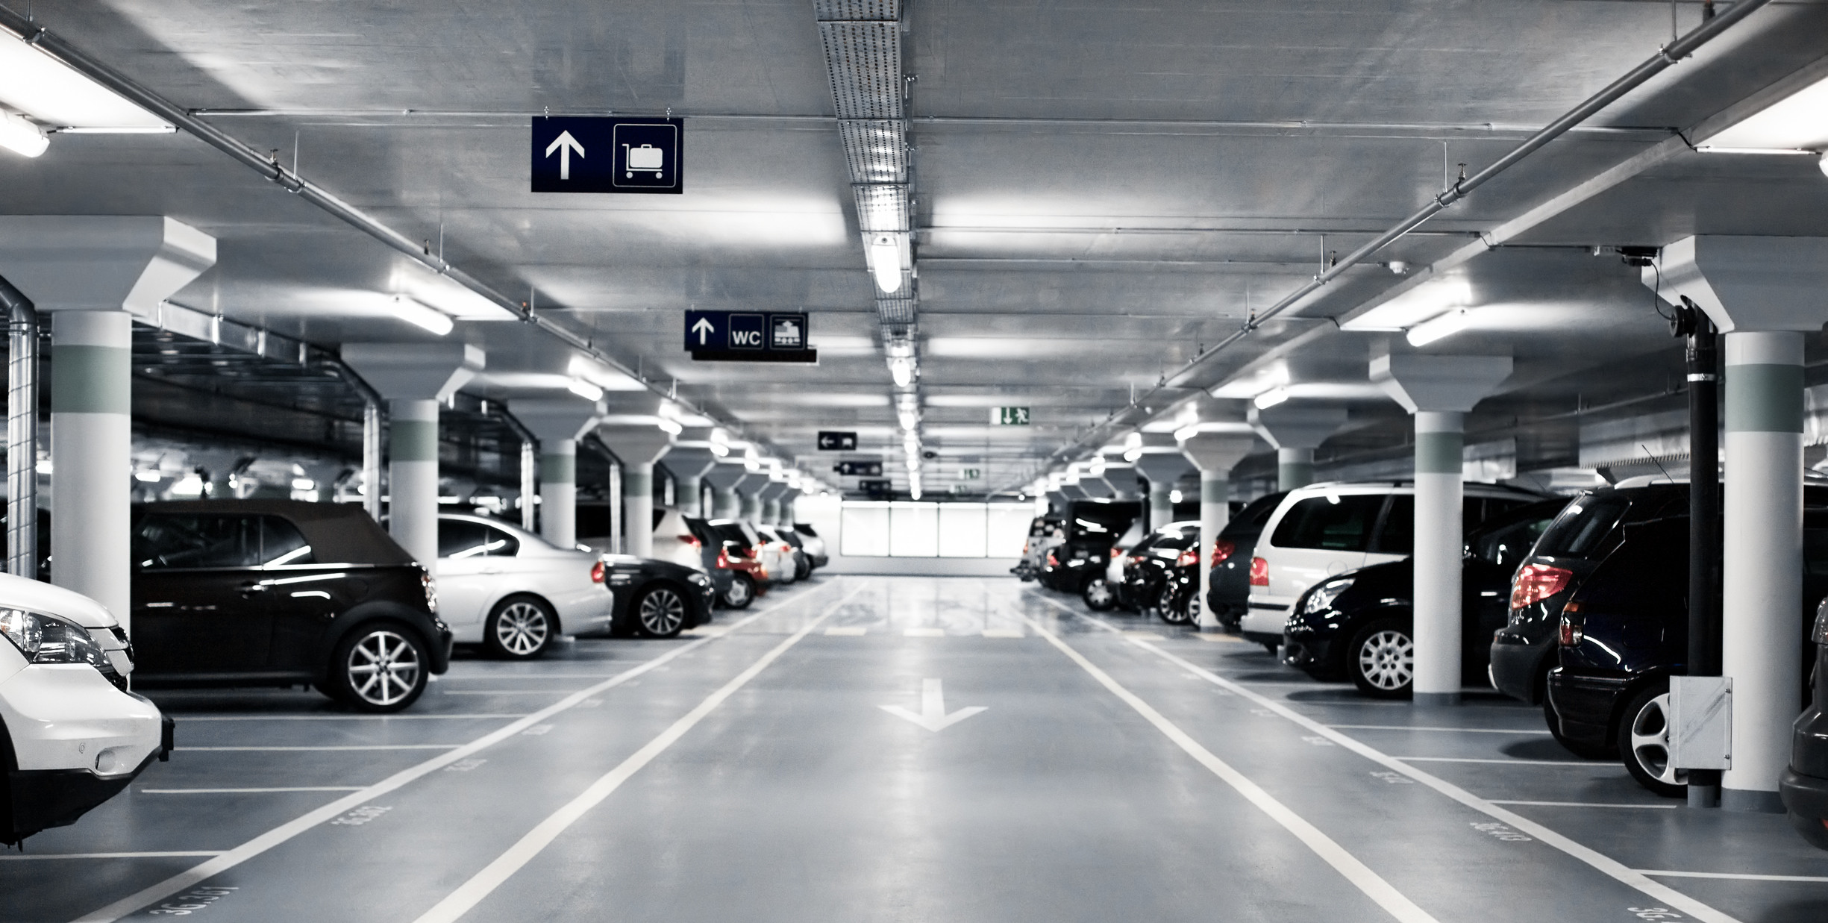

# Versie

|  |  |  |  |
| --- | --- | --- | --- |
| Versie | Wijzigingen | Door: | Datum |
| 0.0.1 | Opstellen | H.Odijk | 23 jan 2018 |
| 0.0.2 | Aantal automaten toegevoegd aan overige. Inleiding aangepast. | H.Odijk | 24 jan 2018 |
| 1.0.0 | Overgegaan op prototype voor parkeren via mobieltje | H.Odijk | 24 jan 2018 |
| 1.0.1 | Taalfouten verwijderd en functionaliteit garagemanager goed gezet | H.Odijk | 25 jan 2018 |
| 1.0.2 | Aanpassingen | T. Rietveld | 14 feb 2018 |
|  |  |  |  |
|  |  |  |  |

Inhoudsopgave

Parking 1

Versie 2

Inhoudsopgave 3

Inhoud 3

Inleiding 4

Bedrijf 4

Probleemstelling 4

Doelgroep(en) 5

Vormgeving 5

Informatie 6

Overig 7

# Inleiding

# Op dit moment leveren de betaalautomaten voor het betalen bij het parkeren veel problemen op: klanten moeten vaak lang wachten en ze zijn storingsgevoelig. Daarnaast verwacht Lelystad Airport de komende jaren een groei in het aantal vluchten. Daarom is besloten om een pilot te starten met een beperkte omvang, waarin betalen met de telefoon wordt onderzocht. Voor de eerste fase van het project, het gebruik van de telefoon onderzocht. Er wordt nog geen gebruik gemaakt echte betalingen en openen van de slagbomen bij in- en uitrijden.

# Bedrijf

Op dit moment is Lelystad Airport de grootste luchthaven voor General Aviation in Nederland. Voor lesvluchten, rondvluchten, vliegtuighuur, vliegtuigonderhoud en tal van andere activiteiten kan je uitstekend op Lelystad Airport terecht.

Ook voor recreatie speelt Lelystad Airport een belangrijke rol. Het luchtvaartthemapark Aviodrome ontvangt jaarlijks meer dan 150.000 bezoekers. Lelystad Airport heeft ook een hotel en twee restaurants.

Van Lelystad Airport wordt verwacht dat zij in de nabije toekomst, de groei van schiphol gaan overnemen.

# Probleemstelling

# Omdat de huidige betaalautomaten veel overlast bezorgen aan klanten, zoals een lange wachttijd. Om bezoekers en toekomstige vakantiegangers van Lelystad Airport de mogelijkheid te geven, eenvoudig te parkeren en te betalen, wordt onderzoek gedaan naar betalen met de telefoon.

# Op dit moment is er de keuze uit drie verschillende tarieven met bijbehorende voordelen.

# Voor de organisatie is het belangrijk dat de gebruikers van de parkeergarage het parkeren als gemakkelijk, veilig en snel ervaren.

# **Voor de baliemedewerkers betekent het er extra procedures bijkomen. Op dit moment zijn alle procedures nog niet duidelijk zoals:**

# **Wat te doen als de bezoeker na het betalen niet de garage uit rijdt binnen de maximale uit rijtijd van een half uur?**

# **Wat is de procedure als iemand zijn kaartje is kwijtgeraakt?**

# Doelgroep(en)

De doelgroepen zijn:

* vakantiegangers
* chauffeurs die mensen komen ophalen of wegbrengen
* chauffeurs of vakantiegangers die reeds naar de parkeergarage verlaten hebben, maar iets in hun auto hebben laten liggen
* zakenreizigers die snel hun auto komen achterlaten en ophalen
* baliemedewerkers
* garagemanager

# Vormgeving

De app en website moet eenvoudig en begrijpelijk zijn voor de gebruikers. Tevens moet het goed leesbaar zijn voor alle doelgroepen ook oudere - en slechtziende bezoekers. Er moet rekening gehouden worden met analfabeten (iconen).

Na een foutieve handeling moet er een duidelijke boodschap verschijnen.

# Informatie

* De parkeren kost geld.
* De klant moet zich van te voren registreren op de website. Hij geeft zijn naw gegevens, mobieltelefoonnummer, e-mail en bankrekening. De klant moet inloggen via zijn e-mail en een wachtwoord. Om toegelaten te worden, wordt een e-mail naar hem toegestuurd met een link. Na klikken op de link, komt de klant op de website kan een wachtwoord kiezen.
* Na het registreren moet de klant inloggen op de site en kan de klant een nieuwe bestelling reserveren. De klant moet aangeven op welke dag hij komt en welke vorm van parking hij wenst. Hij ontvangt dan een mailtje met een QR code.
* Met deze QR code kan de klant de slagbomen openen.
* Als de klant de garage of parkeerplaats is binnen gereden, ontvangt hij een nieuw e-mail met link. Door op de link te drukken, komt de klant op een betaal pagina. In deze fase van het project, wordt het betalen nog niet ingevoerd. We bouwen alleen een knop in, die bij indrukken betalen simuleert.
* Als de klant de garage betreedt om uit te reizen, activeert de klant de link, betaalt en ontvangt een nieuwe e-mail, met een QR code om de garage te verlaten en een factuur van zijn betaling.
* De klant krijgt dertig minuten om de garage te verlaten.
* Er zijn drie type van parkeren:
  + Valet: de klant brengt zijn auto tot aan de ingang, geeft de sleutel af aan de balie.. Bij terugkomst betaalt de klant en haalt zijn auto op bij de balie.
  + Long: als de klant zijn auto zelfstandig in de parkeergarage zet, geldt dat als long parkeren.
  + Economic: op tien minuten lopen van de ingang is een onafgedekte door hekken afgeschermde parkeerplaats. Parkeren op deze plaats is het goedkoopste.
* Bij zowel de parkeergarage als de parkeerplaats worden het aantal vrije plaatsen van beide locaties getoond.
* Bij het inrijden wordt het kenteken gescand.
* De baliemedewerker voert bij valet parking de parkeerplaats in bij de klant.
* De garagemanager moet een beveiligde beheersomgeving hebben om te kunnen beheren:
  + overzicht van alle auto’s. Daarbij kan hij selecteren op type parkeren of alle.
  + Kunnen zoeken op kenteken
  + sorteren overzicht van alle auto’s op in rijdatum (op - en aflopend)
* de beheerder doet het volgende:
  + kent rollen toe aan gebruikers
  + heeft een overzicht van alle rollen en gebruikers
  + een gebruiker kan meerdere rollen hebben

# Overig

* In de parkeergarage zijn 50 afgeschermde plaatsen gereserveerd voor valet parking, 190 plaatsen voor ‘long stay’.
* De parkeerplaats kent 300 plaatsen voor economic.
* Verlies van een kaart kost € 100,=
* Tarieven Valet parking:
  + eerste twee uren kosten twee euro
  + ieder volgend uur kost een euro extra
  + er is per dag een maximum bedrag van twaalf euro
  + iedere dag extra kost maximaal twaalf euro
  + wordt per uur afgerekend, dus een dag met twee uur kost veertien euro
* Tarieven ‘long stay’:
  + eerste drie uur kosten twee euro
  + iedere volgende twee uur kost een euro
  + er is een maximum bedrag per dag van tien euro
  + bij langer dan zes dagen, is de zevende dag gratis
  + dus acht dagen en twee uur en dertig minuten is zeven maal tien euro en twee euro geeft € 72,=
* Tarieven economic:
  + eerste vier uren kosten twee euro
  + iedere volgende drie uren kosten een euro extra
  + er is een maximum bedrag per dag van zes euro
  + bij langer dan zes dagen, is de zevende dag gratis
  + dus bij acht dagen en twee uur en dertig minuten is zeven maal zes euro en een euro is € 43,=
* de baliemedewerker moet kunnen zien het aantal vrije parkeer plaatsen voor valet parking. Als valet parking vol is, moet de medewerker later de locatie van de auto in de parkeergarage kunnen invoeren
* *de programmeur moet bij het inrijden een kenteken simuleren, d.w.z. een kenteken random kiezen. Bij ons zijn alle kentekens:*
  + eerste twee letters zijn hoofdletters
  + –
  + twee cijfers
  + –
  + twee hoofdletters
* het id is een random gekozen id tussen 1.000.000 en 5.000.000
* er zijn de volgende rollen:
  + de baliemedewerker
  + garagemanager
  + beheerder
  + klant (default)